Frauen DM 1 - Füchse in Berlin
Zum ersten Wochenende der Frauen-DM reiste Black Foxx mit einem motivierten Kader in die Hauptstadt – bereit, nicht nur sportlich, sondern auch als Team zu glänzen. Von Anfang an standen unsere Teamwerte im Mittelpunkt: Foxx Support, Coolness, Biss und die spürbare Rudelwärme, die uns durch jedes Spiel getragen hat.
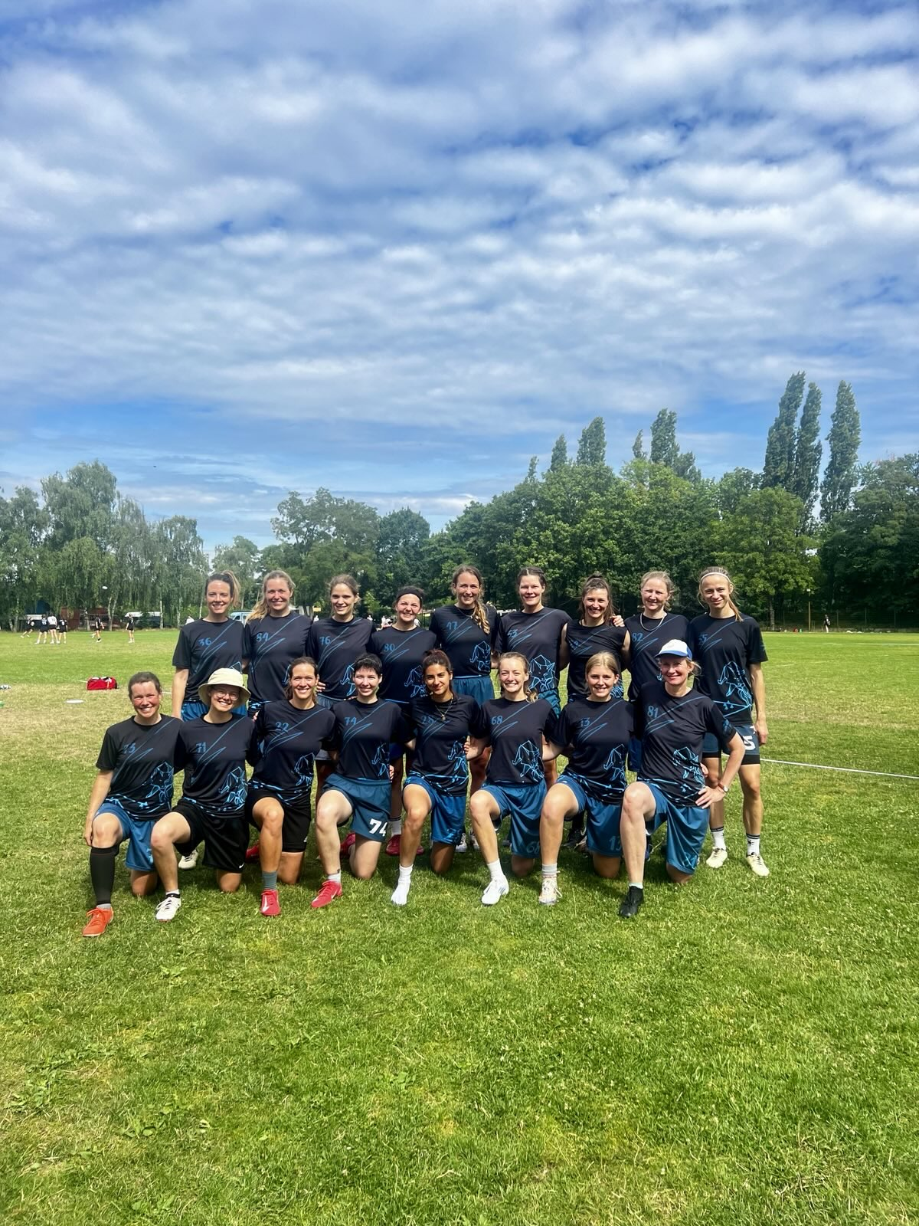
Mit drei Siegen (15:11 Jinx Blue, 15:5 MissTÜrious, 13:12 U de Cologne) und zwei Niederlagen (9-15 Jinx Midnight, 8-15 Zamperl) blicken wir auf ein spielerisch erfolgreiches Wochenende zurück. Besonders stolz sind wir darauf, wie wir als Team zusammengewachsen sind: Jede einzelne Spielerin hat sich weiterentwickelt, wir haben viel gelernt – über unsere Spielsysteme, unsere Kommunikation und unsere Resilienz in engen Situationen.
Neben dem Geschehen auf dem Feld war auch die Unterstützung an der Sideline ein echtes Highlight. Ehemalige Freiburgerinnen und Friends aus Berlin haben uns lautstark unterstützt, mitgefiebert und zum Teamspirit beigetragen.
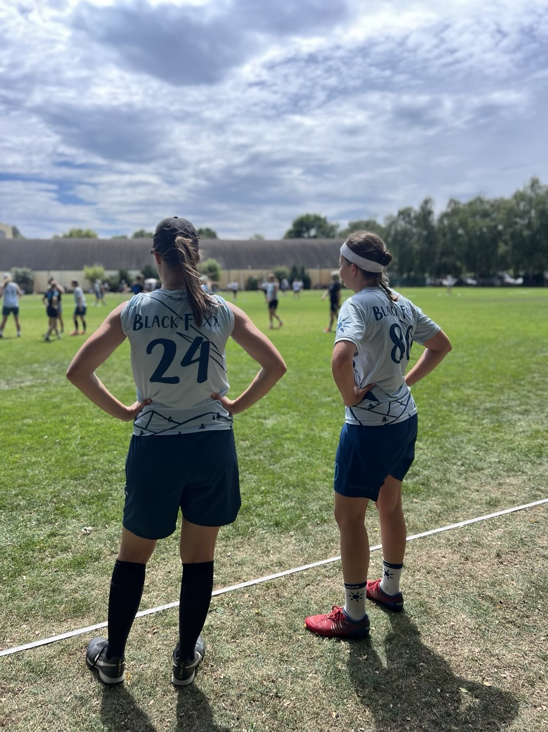
Mit Rückenwind und viel Vorfreude blicken wir nun aufs zweite DM-Wochenende. Dort werden wir noch zwei Poolspiele absolvieren und dann in die Platzierungsspiele gehen. Wir freuen uns!


